МІНІСТЕРСТВО ОСВІТИ І НАУКИ УКРАЇНИ

Національний аерокосмічний університет
«Харківський авіаційний інститут»

факультет програмної інженерії та бізнесу

кафедра інженерії програмного забезпечення

Практична робота № 1 (частина А)

з дисципліни « Алгоритми систем підтримки прийняття рішень »
назва дисципліни
на тему: «Застосування звичайних Жорданових виключень: Пошук оберненої матриці, обчислення рангу матриці, Розвʼязання системи лінійних алгебраїчних рівнянь»

Виконав: студент 3 курсу групи № 631п
освітньої програми
121 інженерія програмного забезпечення
(шифр і назва ОП)
Головкіна О. А.
(прізвище й ініціали студента)
Прийняв: к.т.н., доц., доцент каф. 603
Шевченко І. В.
(посада, науковий ступінь, прізвище й ініціали)
Кількість балів:

Харків – 2026

ПРАКТИЧНА РОБОТА № 1 (частина А)

Застосування звичайних жорданових виключень: Пошук оберненої матриці, обчислення рангу матриці, Розвʼязання системи лінійних алгебраїчних рівнянь
ЗМІСТ
ЗАВДАННЯ №1 3
Протокол розрахунку завдання 3
Екранні форми виконання завдання 4
ЗАВДАННЯ №2 5
Протокол розрахунку завдання 5
Екранні форми виконання завдання 5
ЗАВДАННЯ №3 6
Протокол розрахунку завдання 6
Екранні форми виконання завдання 8
GITHUB-РЕПОЗИТОРІЙ 9

ЗАВДАННЯ №1
Розробити програму, за допомогою якої на основі звичайних жорданових виключень можна реалізувати пошук оберненої матриці для довільної квадратної матриці.

Тестовий випадок:

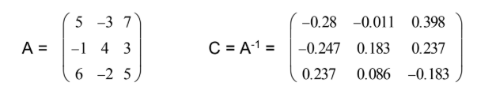
Рисунок 1 – Тестовий випадок для завдання №1

Протокол розрахунку завдання
ПРОТОКОЛ ОБЧИСЛЕНЬ — 25.02.2026 15:15:34

=== Знаходження оберненої матриці ===

Вхідна матриця:
5,000 -3,000 7,000
-1,000 4,000 3,000
6,000 -2,000 5,000

Протокол обчислення:

Крок 1:
Розв'язальний елемент A[0,0] = 5,000

Матриця після виконання ЗЖВ:
0,200 0,600 -1,400
-0,200 3,400 4,400
1,200 1,600 -3,400

Крок 2:
Розв'язальний елемент A[1,1] = 3,400

Матриця після виконання ЗЖВ:
0,235 0,176 -2,176
0,059 0,294 -1,294
1,294 0,471 -5,471

Крок 3:
Розв'язальний елемент A[2,2] = -5,471

Матриця після виконання ЗЖВ:
-0,280 -0,011 0,398
-0,247 0,183 0,237
0,237 0,086 -0,183

Обернена матриця:
-0,280 -0,011 0,398
-0,247 0,183 0,237
0,237 0,086 -0,183

=== Знаходження оберненої матриці ===

Вхідна матриця:
5,000 10,000
10,000 20,000

Протокол обчислення:

Крок 1:
Розв'язальний елемент A[0,0] = 5,000

Матриця після виконання ЗЖВ:
0,200 -2,000
2,000 0,000

Крок 2:
Розв'язальний елемент A[1,1] = 0,000
Крок неможливий (елемент [1,1] = 0). Матриця вироджена, оберненої не існує.

Екранні форми виконання завдання
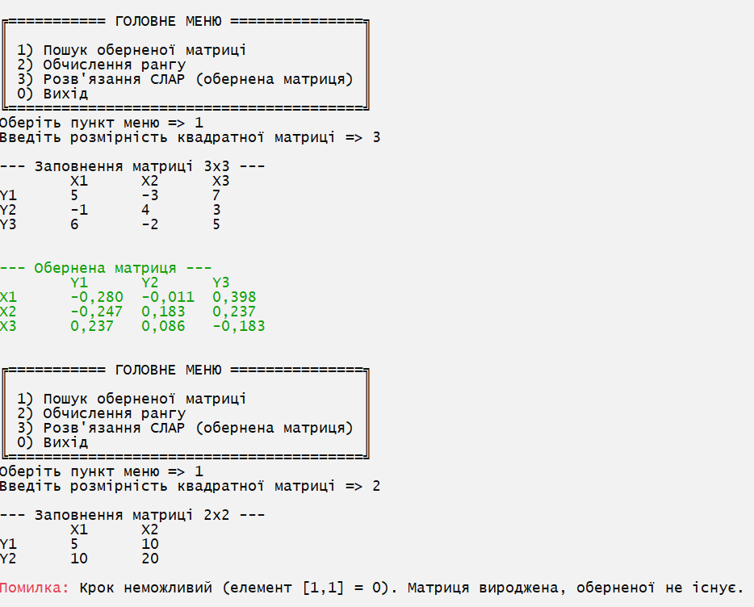
Рисунок 2 – Екрана форма виконання завдання №1

ЗАВДАННЯ №2
Розробити програму, за допомогою якої на основі звичайних жорданових виключень можна реалізувати обчислення рангу довільної прямокутної матриці.

Тестовий випадок:

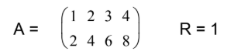
Рисунок 3 – Тестовий випадок для завдання №2

Протокол розрахунку завдання
ПРОТОКОЛ ОБЧИСЛЕНЬ — 25.02.2026 15:21:02

=== Знаходження рангу матриці ===

Вхідна матриця:
1,000 2,000 3,000 4,000
2,000 4,000 6,000 8,000

Протокол обчислення:

Крок 1:
Розв'язальний елемент A[1,3] = 8,000

Матриця після виконання ЗЖВ:
0,000 0,000 0,000 0,500
-0,250 -0,500 -0,750 0,125

РАНГ МАТРИЦІ: 1

Екранні форми виконання завдання
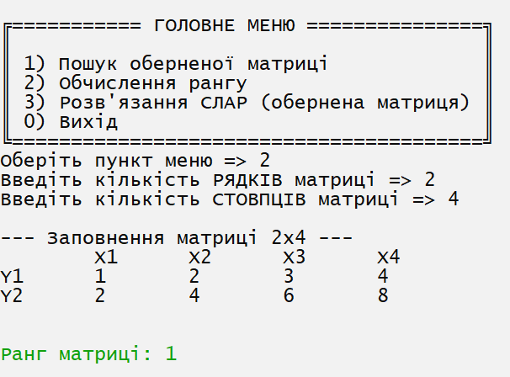
Рисунок 4 – Екрана форма виконання завдання №2

ЗАВДАННЯ №3
Розробити програму, за допомогою якої на основі звичайних жорданових виключень можна реалізувати розвʼязання системи лінійних алгебраїчних рівнянь за допомогою оберненої матриці.

Тестовий випадок:

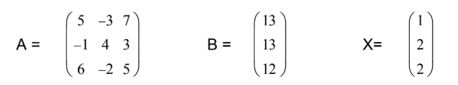
Рисунок 5 – Тестовий випадок для завдання №3

Завдання варіанту №2:
Матриця коефіцієнтів А і вектор В:

$A=\left(\begin{matrix}5 & -1 & 3 \\ 4 & 2 & -1 \\ -2 & 3 & 2\end{matrix}\right)$ $B=\left(\begin{aligned}7 \\ 5 \\ 3\end{aligned}\right)$

Протокол розрахунку завдання
ПРОТОКОЛ ОБЧИСЛЕНЬ — 25.02.2026 15:25:17

=== Знаходження розв'язків СЛАР за допомогою оберненої матриці ===

Вхідна матриця A:
5,000 -3,000 7,000
-1,000 4,000 3,000
6,000 -2,000 5,000

Вхідна матриця B:
13,000
13,000
12,000

Протокол обчислення:

Крок 1:
Розв'язальний елемент A[0,0] = 5,000

Матриця після виконання ЗЖВ:
0,200 0,600 -1,400
-0,200 3,400 4,400
1,200 1,600 -3,400

Крок 2:
Розв'язальний елемент A[1,1] = 3,400

Матриця після виконання ЗЖВ:
0,235 0,176 -2,176
0,059 0,294 -1,294
1,294 0,471 -5,471

Крок 3:
Розв'язальний елемент A[2,2] = -5,471

Матриця після виконання ЗЖВ:
-0,280 -0,011 0,398
-0,247 0,183 0,237
0,237 0,086 -0,183

Обернена матриця:
-0,280 -0,011 0,398
-0,247 0,183 0,237
0,237 0,086 -0,183

Обчислення розв'язків Х:

X[1] = 13 * (-0,280) + 13 * (-0,011) + 12 * 0,398 = 1,000
X[2] = 13 * (-0,247) + 13 * 0,183 + 12 * 0,237 = 2,000
X[3] = 13 * 0,237 + 13 * 0,086 + 12 * (-0,183) = 2,000

=== Знаходження розв'язків СЛАР за допомогою оберненої матриці ===

Вхідна матриця A:
5,000 -1,000 3,000
4,000 2,000 -1,000
-2,000 3,000 2,000

Вхідна матриця B:
7,000
5,000
3,000

Протокол обчислення:

Крок 1:
Розв'язальний елемент A[0,0] = 5,000

Матриця після виконання ЗЖВ:
0,200 0,200 -0,600
0,800 2,800 -3,400
-0,400 2,600 3,200

Крок 2:
Розв'язальний елемент A[1,1] = 2,800

Матриця після виконання ЗЖВ:
0,143 0,071 -0,357
-0,286 0,357 1,214
-1,143 0,929 6,357

Крок 3:
Розв'язальний елемент A[2,2] = 6,357

Матриця після виконання ЗЖВ:
0,079 0,124 -0,056
-0,067 0,180 0,191
0,180 -0,146 0,157

Обернена матриця:
0,079 0,124 -0,056
-0,067 0,180 0,191
0,180 -0,146 0,157

Обчислення розв'язків Х:

X[1] = 7 * 0,079 + 5 * 0,124 + 3 * (-0,056) = 1,000
X[2] = 7 * (-0,067) + 5 * 0,180 + 3 * 0,191 = 1,000
X[3] = 7 * 0,180 + 5 * (-0,146) + 3 * 0,157 = 1,000

Екранні форми виконання завдання
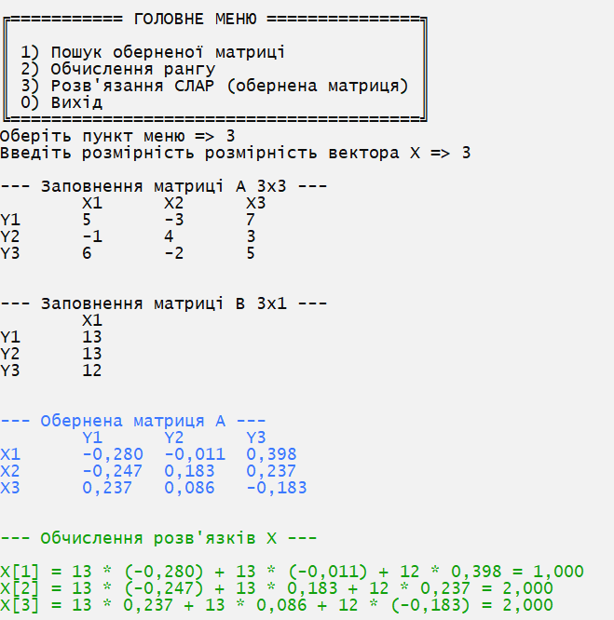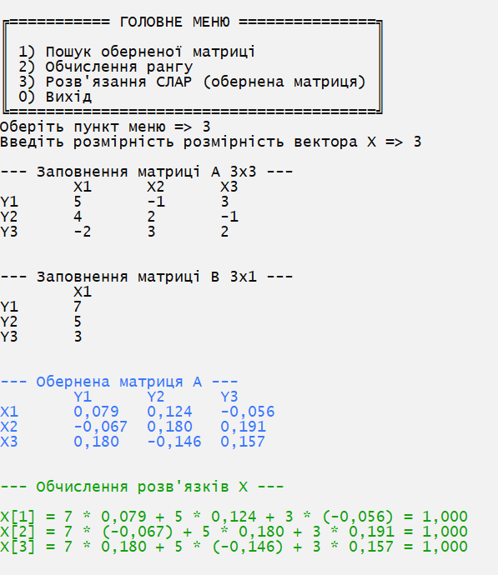
Рисунок 6 – Екрана форма виконання завдання №2

GITHUB-РЕПОЗИТОРІЙ

Посилання на GitHub-репозиторій

